自动控制原理答案十八
一、
1. C 2. B 3. B 4. D 5.C
二、
1. 错误 2. 错误 3. 4.正确 5.错误

三、
系统结构图如图1所示，求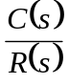
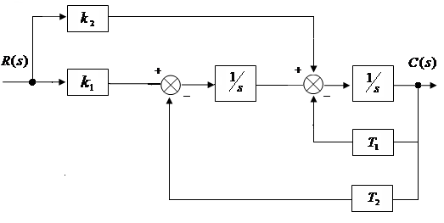

等效变换得：
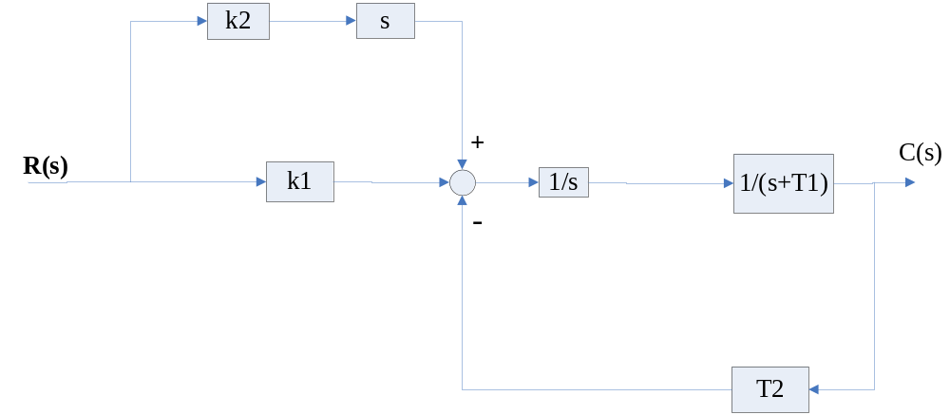

用信号流图法。
前向通路有2条：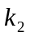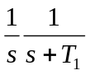 和 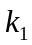
回路只有一条：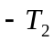 ，而且与两条前向通路都有接触。
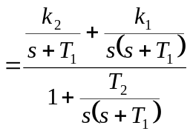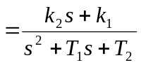（过程8分，结果2分）

四、
解： 闭环传递函数为：
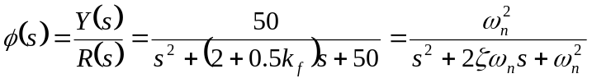(3分)
可得： 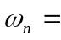7.07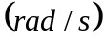 (0.5分)
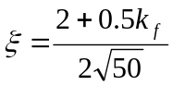(2分)
由题上给出的条件：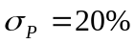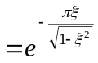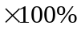(2分)

得： 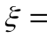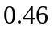(0.5分)

代入， 得： 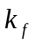=9 (1分)
调整时间为：
当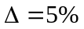时，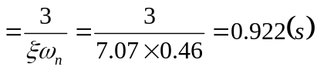(0.5分)
当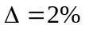时，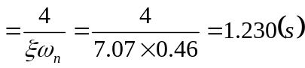(0.5分)

五、
解：
- 极点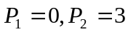， 零点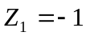
- 确定分离点与会合点：
由 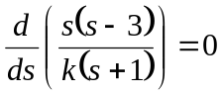
得 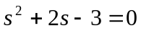
解得 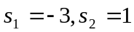
- 根轨迹与虚轴的交点：
特征方程为
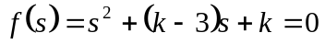
令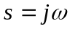 代入上式得：
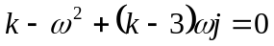
由虚部和实部分别等于零，可得：
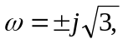 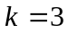 (过程8分)
根轨迹如图所示：(5分)
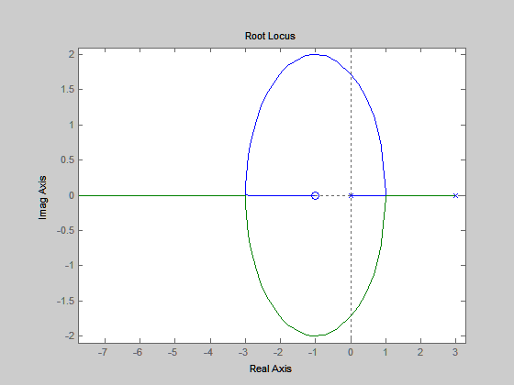
由系统稳定的条件知，当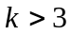时，闭环系统稳定。(2分)

六、

七、
解：（1）从对数幅频特性曲线可知，系统为I型，开环传递函数为：
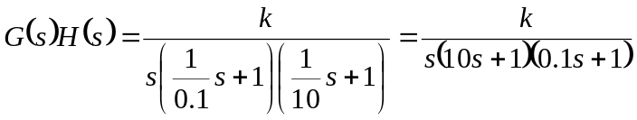
低频段 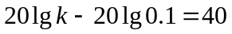 得：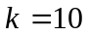 (K 值2分,传递函数正确给8分)
（2）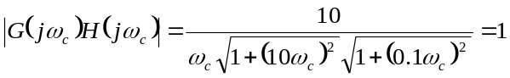(2分)
整理得：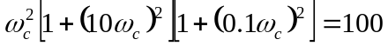
可得： 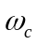=1 (2分) 代入相频特性可得：
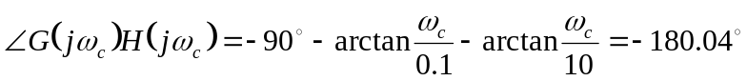
相位裕度为 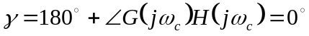(2分)
可知系统临界稳定。(1分)

八、
系统的传递函数
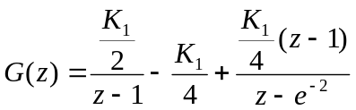 ………………. 1分
闭环特征方程为
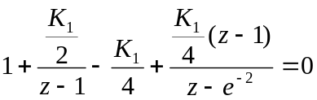 ……………………… ..2分
令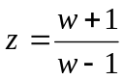，得 2分
1分
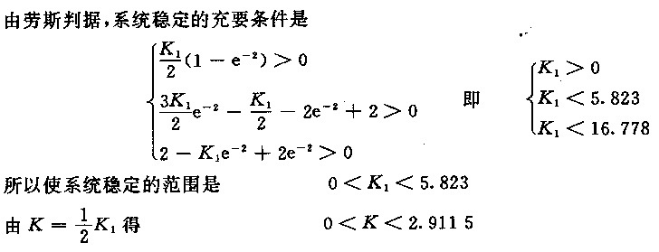
………………… 7分

